Справочник объектов

Для своевременного и полного предоставления в администрацию губернатора информации о закупках, запланированных и проведенных на средства, доведенные в рамках финансирования объектов капитального строительства и приобретения недвижимого имущества в ГИС «Госзаказ» внедрен справочник: Объекты АИП (Адресная инвестиционная программа). Указанный справочник будет использоваться при подготовке сводной отчетности по средствам, реализованным в рамах финансирования объектов капитального строительства.
В случае использования в закупке средств, доведенных в рамках финансирования объектов капитального строительства заказчику при создании документов в ГИС «Госзаказ» требуется отразить это, указав при заполнении КБК значение справочника Объекты АИП.
Справочник Объекты АИП содержит предоставленные Министерством финансов СО записи об объектах, выделенных для отражения на ситуационной панели губернатора. Для того чтобы при заполнении лота Плана-графика понять необходимость указания кода объекта и для поиска нужно кода можно воспользоваться следующей инструкцией.
- Для областных учреждений – ориентируемся на ПК «Web –исполнение»:
- ГРБС, РБС, ГКУ – если в БА/ЛБО в классификации используется СубКОСГУ 204 00 00, то код объекта обязателен, можно посмотреть документах БА/ЛБО с видом плана 600, 100, 301, 302;
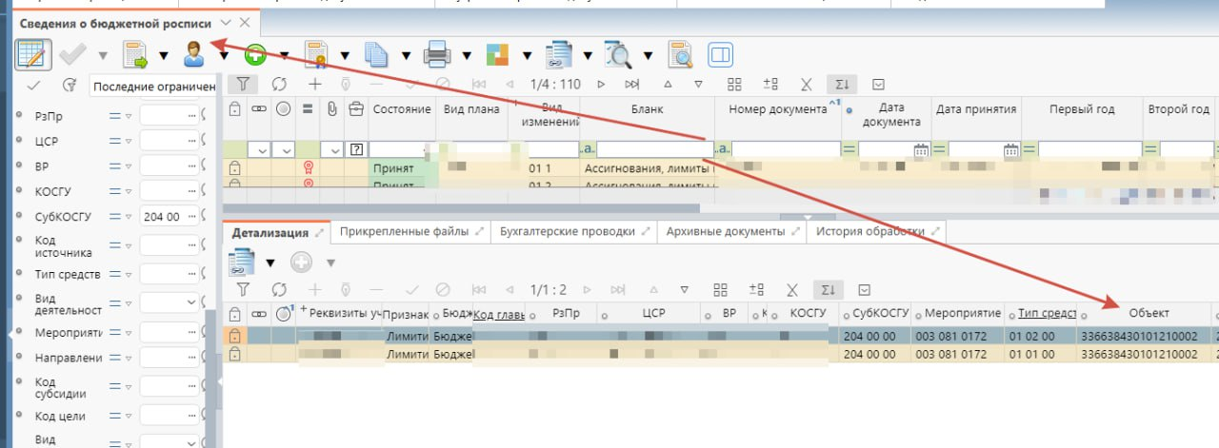
- ГБУ, ГАУ – если в Плановых показателях БУАУ, вид плана 4 02, Код целевых средств начинается с 24, то код объекта обязателен, смотреть по соответствующей строке.
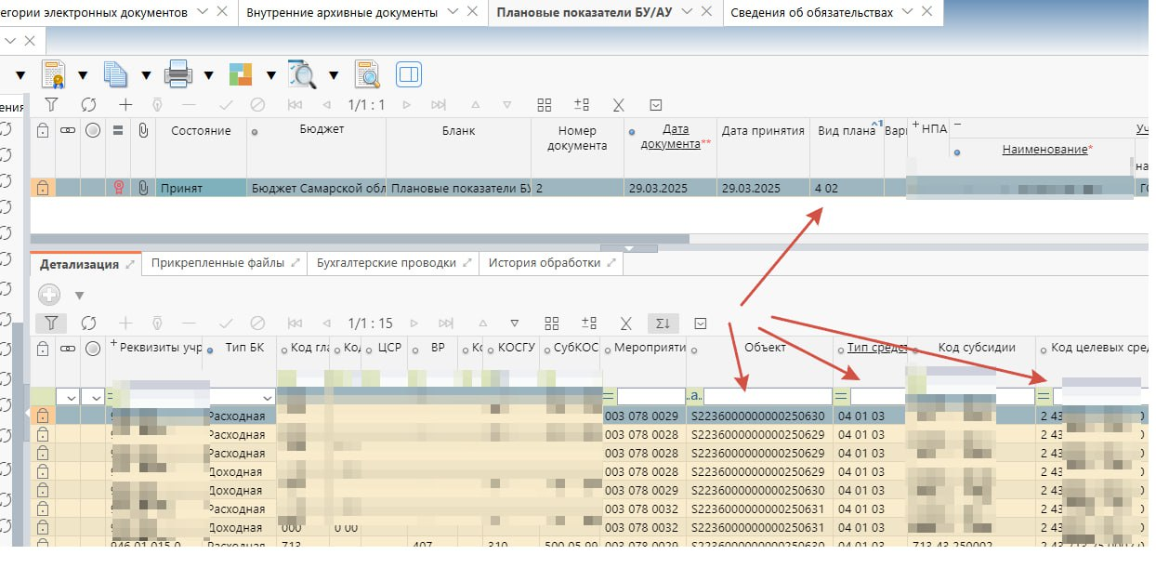

- Для муниципальных учреждений, получающих трансферты из областного бюджета, следует проверять указание на код объекта в соглашении о предоставлении трансферта:

- Для соглашений, заключаемых в Электронном бюджете (с федеральным софинансированием), код объекта можно посмотреть в Приложении 1 к Соглашению:
пример из приложения 1
: 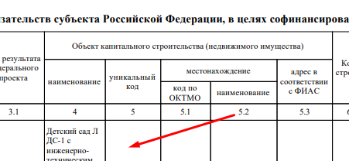;

- Для соглашений, заключаемых в ПК «Учет соглашений» (без федерального софинансирования)
наименование кода – деталь График перечисления МБТ, колонка «Объект капитального строительства» или в Приложении 1 к печатной форме соглашения (деталь «Прикрепленные файлы);
код - деталь соглашения «Перечень объектов капитального строительства»

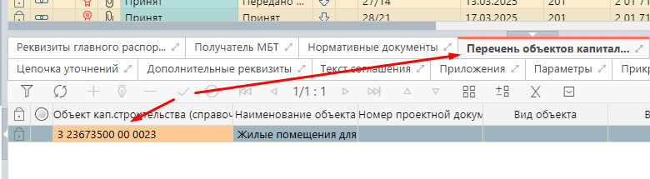
Внесение информации в лот Плана-графика.
На форме документа нужно найти вкладку «Финансирование» и провалиться в ячейку БК, после чего откроется форма редактирования бюджетной классификации.
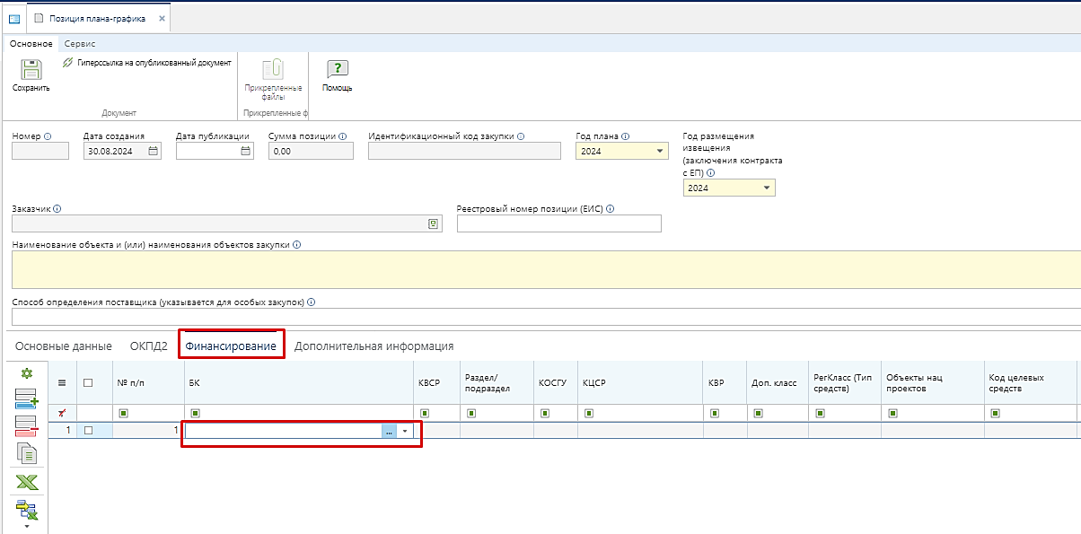
В составляющих КБК нужно заполнить классификатор Объекты АИП выбором из справочника кода, который был получен в ПК «Web –исполнение» или в соглашении о предоставлении трансферта.
